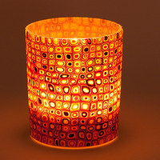

TVOŘIVÁ DÍLNA
FIMO

Středa 22. listopadu 2017 od 17.00
na OÚ Jedovnice, 1. patro

Srdečně vás zveme na setkání pro tvořivé,
na kterém si můžete vytvořit sadu
náušnic s přívěškem nebo vánoční svícen
případně vánoční strašidýlko

Akce je vhodná pro všechny, přijďte si
vyrobit něco pro radost a vánočně se
při tom naladit

Cena : 190 Kč

V případě vašeho zájmu se přihlaste do úterý 14. listopadu
u paní knihovnice Michaely Doleželové na tel. 723 205 622
Kapacita je omezená
